附件1：

嘉宾简介

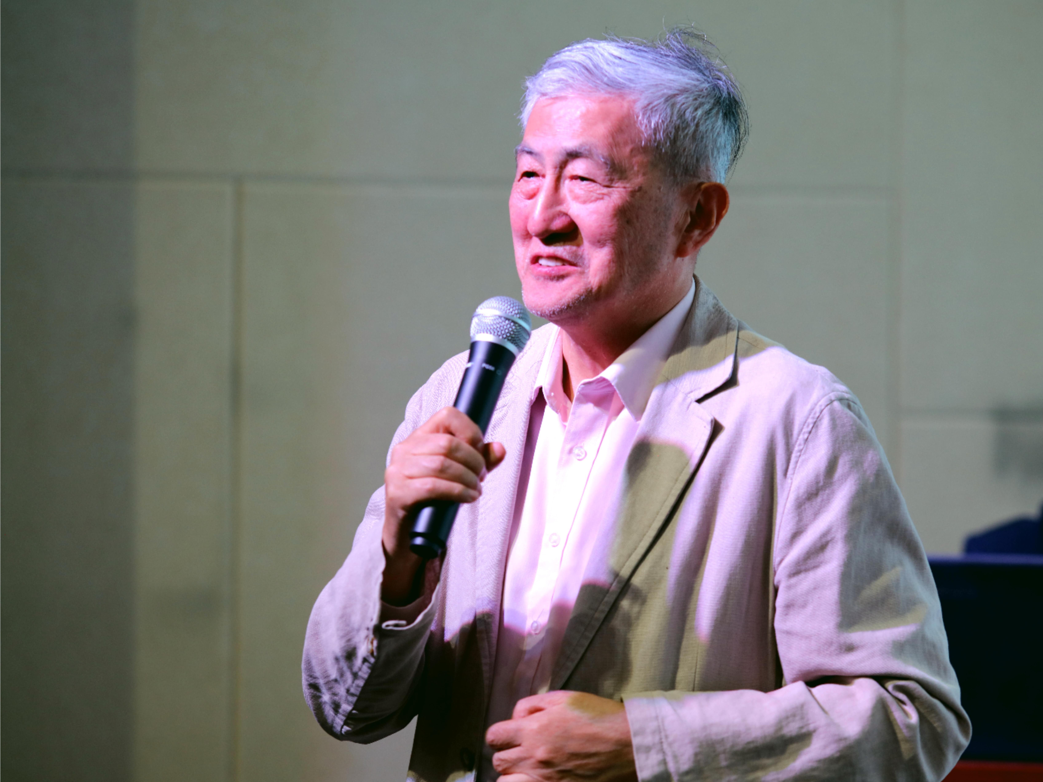
李凯城，开国上将李克农之孙，现任中华英烈褒扬事业促进会副秘书长、“薪火”红色宣讲团副团长。曾任总参政治部办公室政研室主任、《政工研究文摘》主编、总参51所副政委等职。退休后潜心研究中国共产党和人民军队的成功之道，先后出版《向毛泽东学管理》《领军之道》《红色领导力》《党课十二讲》《信仰与人生》等多部专著。发起成立中国管理科学学会领导力专业委员会，研发出各类红色教育课程三百多门。积极参加各种公益讲座上百场，自筹经费开设《中闳教育网》，策划并推动《中关村红色大讲堂》《香山红色大讲堂》《红色管理进百城》等系列公益活动。
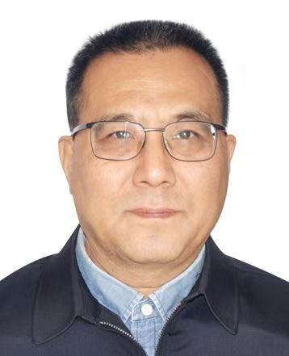
翟清华，原军事科学院解放军党史军史研究中心副主任、研究员，研究生导师，知名军史专家。曾参加中共中央政治局集体学习的《红军长征胜利的回顾和思考》，《南昌起义和井冈山革命根据地的建立》讲课稿的撰写，参与完成《张云逸传》、《中国人民解放军军史》（第一卷）、《中国人民解放军制度发展史》、《中国工农红军长征全史》（五卷本）、《土地革命战争史》（三卷本）等六十余项中央军委课题、国家社科基金项目、军事科学院计划课题等课题任务。多次参与起草中共中央、中央军委举办的重大纪念活动发言材料，独立或参与撰写多篇以军事科学院等名义发表的署名文章。在《求是》、《人民日报》、《光明日报》、《中国军事科学》、《中共党史研究》、《党的文献》《毛泽东思想研究》等报刊上发表论文六十多篇。获得军队科技进步奖二等奖、全军党史军史优秀成果二等奖、军事科学院优秀成果奖一等奖、首届政府图书奖、解放军图书奖等奖项二十余项。
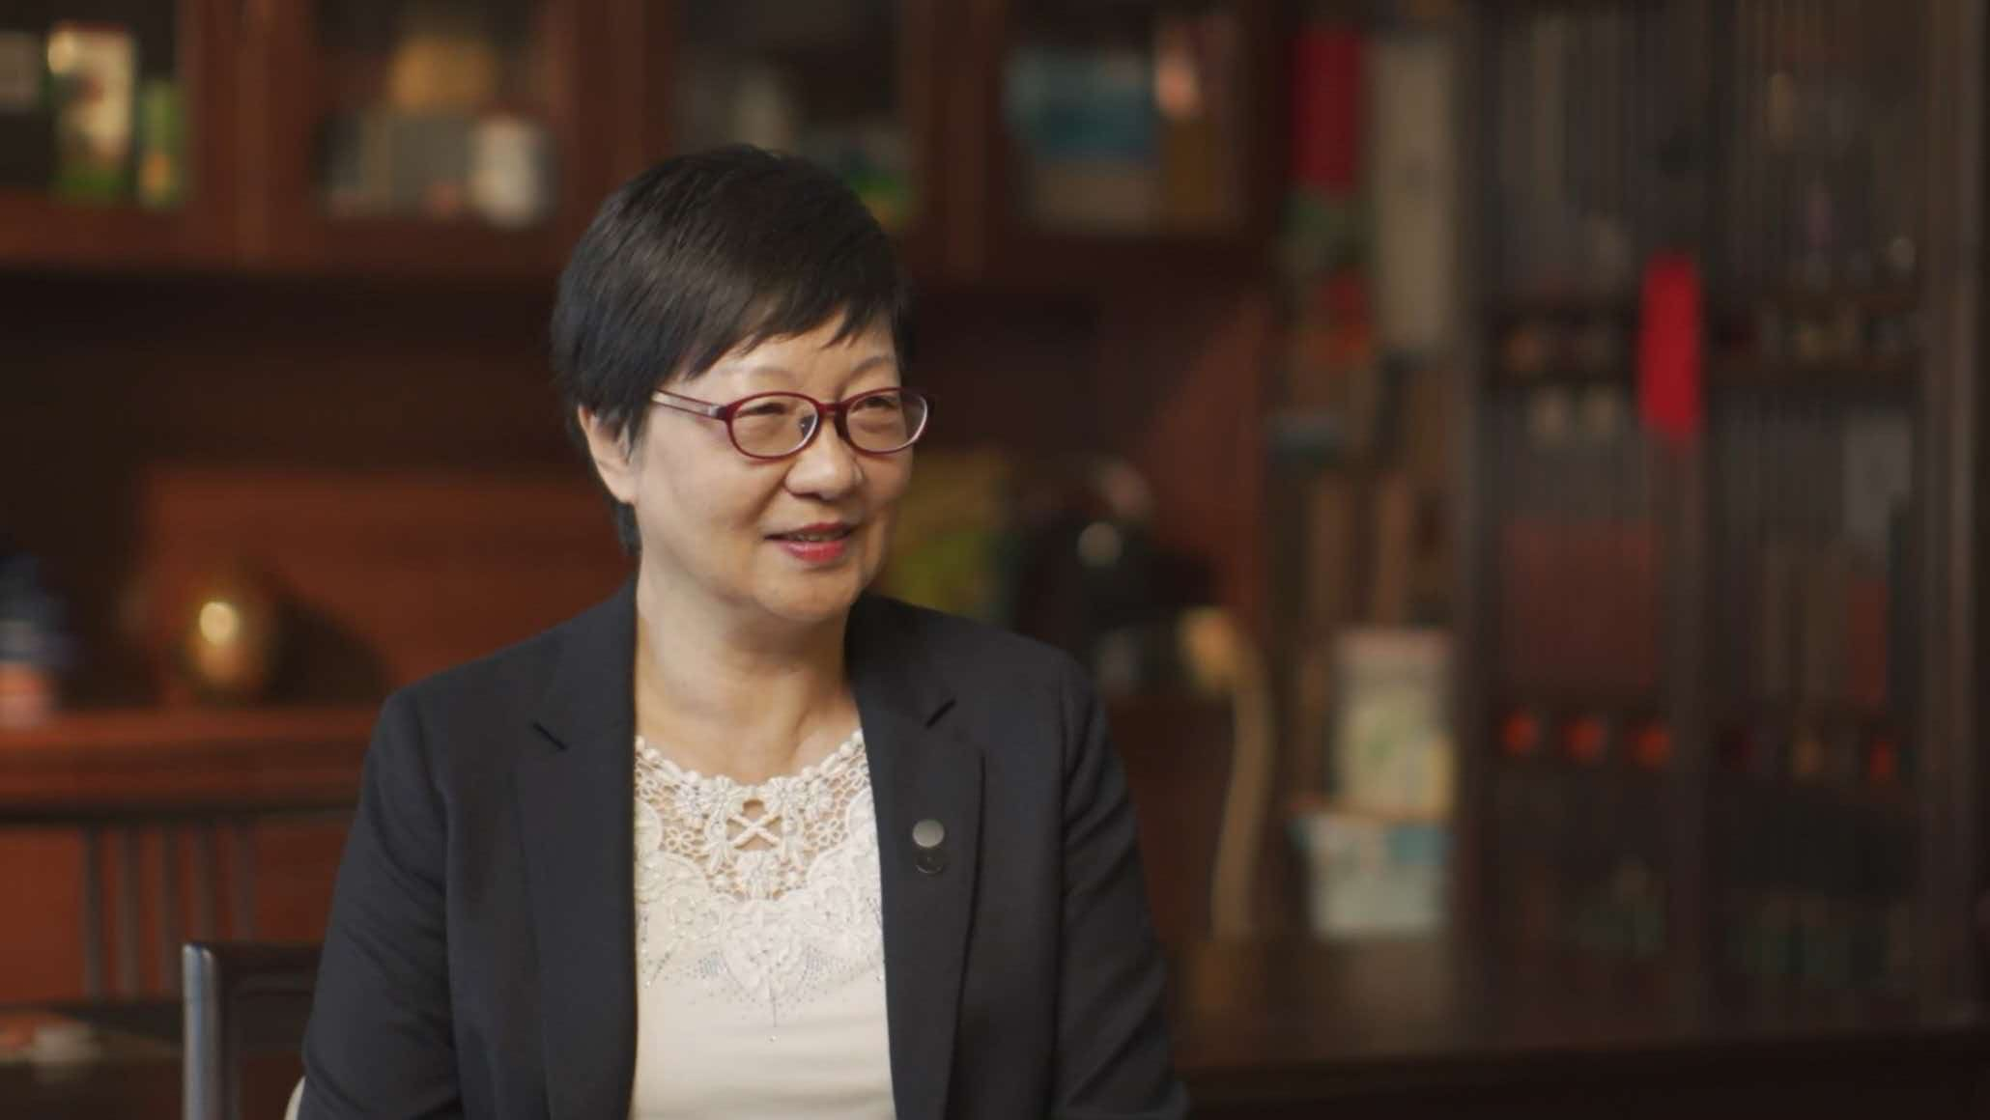
肖霞，医学博士，现任兴国创新发展研究院院长、赣南医科大学客座教授。开国上将萧华与老红军王新兰的小女儿。毕业于上海第二军医大学，曾在北京协和医院眼科工作，后赴日本留学并获得横滨市立大学医学博士学位。曾在参天制药公司工作，致力于眼科医学研究及人才培养。近年来，积极投身家乡兴国的振兴发展事业，于2018年创立兴国创新发展研究院，打造智库平台以引进人才和项目。此外，作为大型音乐套曲《长征组歌》的艺术总监，多次组织演出活动，致力于传承红色基因。

沙峰，左权将军外孙，河北省石家庄市人。现任“薪火”红色宣讲团导师、太行人民抗战研究院院长、八路军研究会副秘书长。2021年参加讲师团，深入学校、社区及企事业单位开展红色宣讲。2023年至今，由其担任历史顾问的民族歌舞剧《烽火家书》在北京、太原、武汉、苏州等多地上演，社会反响强烈。

